《计算机操作系统一》实验5报告

实验五 题目：用户与群组管理
姓名：翟博豪 学号：24122233
实验日期：2026年10月22日

实验环境
实验设备：Windows 客户端中的 VMware 虚拟机，本次使用本地 Ubuntu 桌面环境完成操作。
实验账户：zhai；主机名：zhai-VMware-Virtual-Platform；终端初始工作目录：/home/zhai/桌面；批量用户文件目录：/home/zhai/os-lab5。
系统特征：Ubuntu 26.04.1 LTS（Resolute Raccoon），GNOME 桌面，使用 Bash 终端及 sudo 执行需要管理员权限的操作。
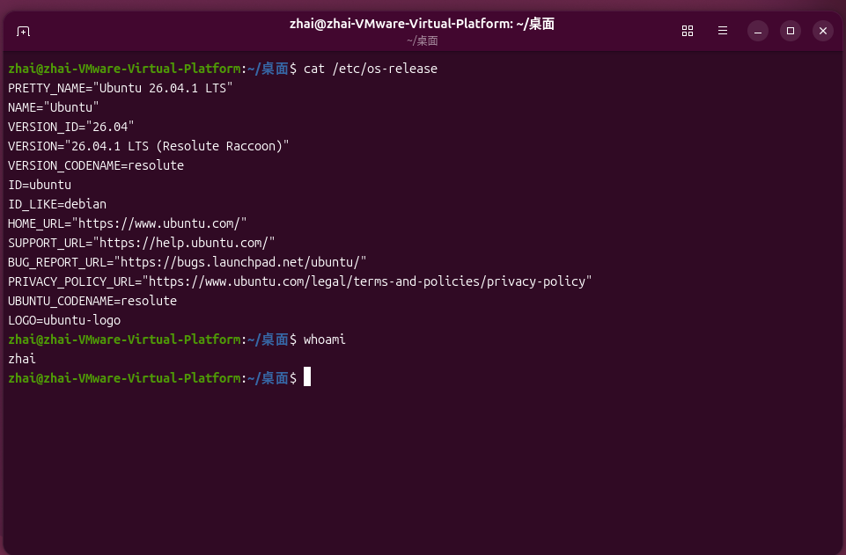
图1 Ubuntu 版本及当前实验账户

实验目的
1. 理解/etc/passwd 和/etc/group 文件的含义。
2. 掌握桌面环境下管理用户与组群的方法。
3. 掌握利用 Shell 命令管理用户与组群的方法。
4. 掌握批量新建用户帐号的步骤和方法。

实验内容
1. 桌面环境下管理用户与组群
2. 利用 Shell 命令管理用户与组群
3. 批量新建多个用户帐号

操作过程
本次通过“设置→系统→用户”创建和删除图形界面的实验账户；用户密码锁定、组管理和批量创建在终端中完成。登录验证使用 su - 用户名切换登录环境。以下保留各项题目和原操作步骤，实际采用的命令、界面及运行结果在对应结果中说明。
一、桌面环境下管理用户与组群
操作过程1：新建用户并验证登录
【操作要求 1】新建两个用户帐号，其用户名为 xuser1 和 xuser2，口令为“e12ut59er”和 “wfu1t28er”
【操作步骤】
① 以超级用户身份登录 XWindow 图形化用户界面，依次单击「系统」菜单=>「管理」 =>「用户和组群」，启动「用户管理者」窗口。
② 单击工具栏上的「添加用户」按钮，出现「创建新用户」窗口。在「用户名」文本 框中输入用户名“xuser1”，在「口令」文本框中输入口令“e12ut59er”，在「确认口令」 文本框中再次输入口令“e12ut59er”，然后单击「确定」，返回「用户管理者」窗口。
③ 用同样的方法新建用户 xuser2。
④ 依次单击顶部面板的「应用程序」=>「附件」=>「文本编辑器」，启动 gedit 文本 编辑器，打开/etc/passwd 和/etc/shadow 文件将发现文件的末尾出现表示 xuser1 和 xuser2 用户帐号的信息。打开/etc/group 和/etc/gshadow 文件将发现文件末尾出现表 示 xuser1 和 xuser2 私人组群的信息。
⑤ 按下 CTRL+ALT+F2 组合键切换到第 2 个虚拟终端，输入用户名 xuser2 和相应的 口令可登录 Linux 系统，说明新建用户操作已成功。
⑥ 输入“pwd”命令，屏幕显示用户登录后进入用户主目录“/home/xuser2”。
⑦ 输入“exit”命令，xuser2 用户退出登录。
⑧ 按下 ALT+F7 组合键返回 GNOME 桌面环境。
实际操作与结果：
grep -E '^xuser[12]:' /etc/passwd
grep -E '^xuser[12]:' /etc/group
sudo grep -E '^xuser[12]:' /etc/shadow
sudo grep -E '^xuser[12]:' /etc/gshadow
su - xuser2
whoami
pwd
exit
在 GNOME 的用户设置中添加 xuser1 和 xuser2，均为标准用户，管理员和自动登录开关均关闭。按要求分别设置初始密码，并在终端查询账户及组记录。
账户记录分别为 xuser1:x:1001:1001:xuser1:/home/xuser1:/bin/bash 和 xuser2:x:1002:1002:xuser2:/home/xuser2:/bin/bash，说明两个账户均有独立的 UID、主要组、主目录和 Bash 登录 Shell。passwd 文件第二字段的 x 表示口令信息由 shadow 文件保存，实际加密口令并不直接写在 passwd 中。
group 文件中的 xuser1:x:1001: 和 xuser2:x:1002: 表明系统同时创建了同名私人组。shadow 中可见两个账户的口令散列和老化字段；gshadow 中可见两个组的记录，其 ! 位于组口令字段，不能据此判断用户的登录密码被锁定。
执行 su - xuser2 并输入相应密码后登录成功，whoami 输出 xuser2，pwd 输出 /home/xuser2。本次使用终端切换登录身份完成验证，未切换虚拟控制台。
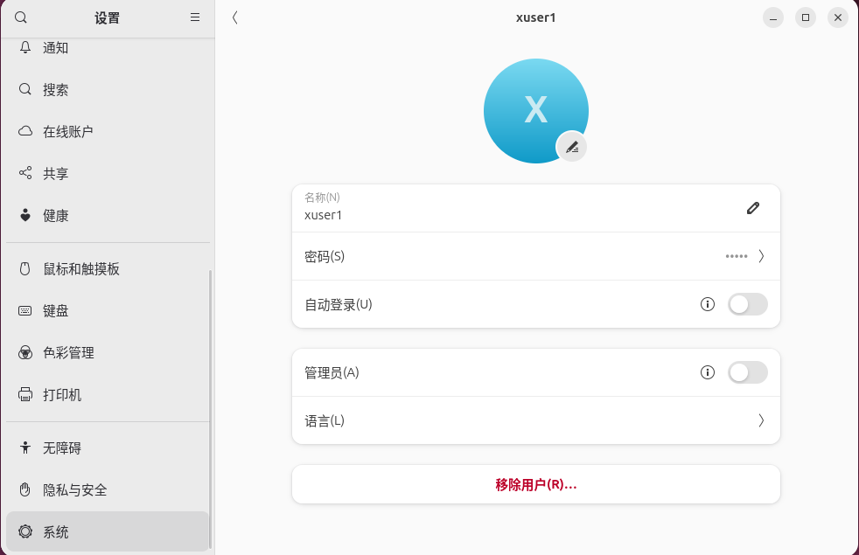
图2 xuser1 的图形界面账户设置
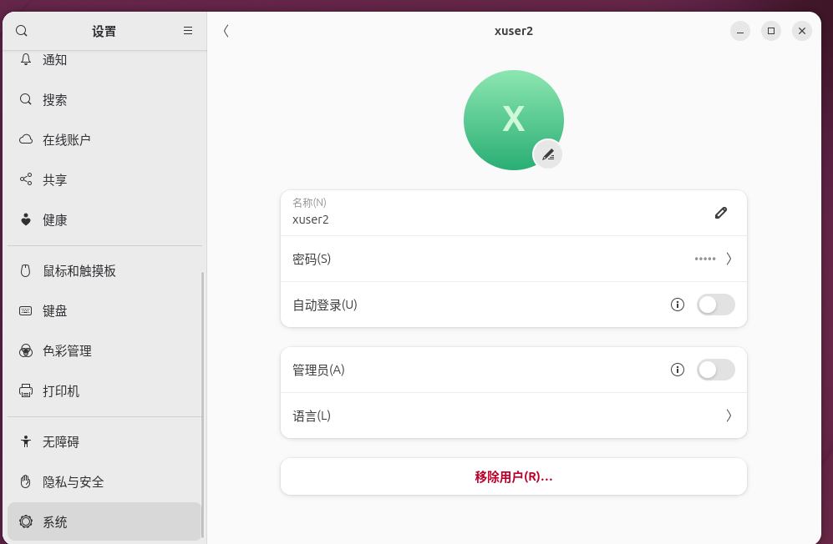
图3 xuser2 的图形界面账户设置
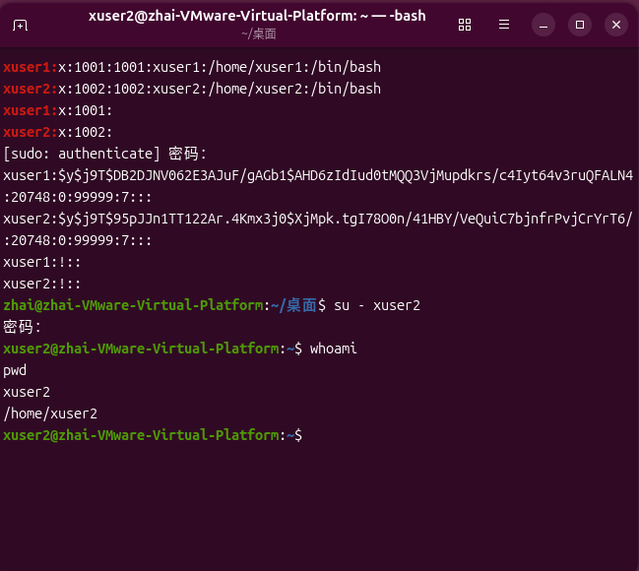
图4 账户与组记录及 xuser2 登录验证
操作过程2：锁定 xuser2
【操作要求 2】锁定 xuser2 用户帐号
【操作步骤】
① 在「用户管理者」窗口选中 xuser2 用户帐号，单击工具栏上的「属性」按钮，打开 「用户属性」窗口。
② 选中「帐号信息」选项卡让「本地口令被锁」复选框被选中。单击「确定」按钮， 返回「用户管理者」窗口。 按下 CTRL+ALT+F2 组合键，再次切换到第 2 个虚拟终端，输入用户名 xuser2 和相 应的口令，发现 xuser2 用户无法登录 Linux 系统，说明 xuser2 用户账号的确已被锁 定。
③ 按下 ALT+F7 组合键再次返回 GNOME 桌面环境
实际操作与结果：
sudo passwd -l xuser2
sudo passwd -S xuser2
su - xuser2
本次在终端通过 passwd -l 锁定 xuser2 的密码。状态查询显示 xuser2 L 2026-10-22 0 99999 7 -1，其中 L 表示密码处于锁定状态。
从普通账户 zhai 再次执行 su - xuser2 并输入原密码，终端显示“su: 认证失败”，没有切换成功，说明本次基于密码的认证已被阻止。密码锁定不等同于删除用户，账户记录和主目录在这一阶段仍然存在。
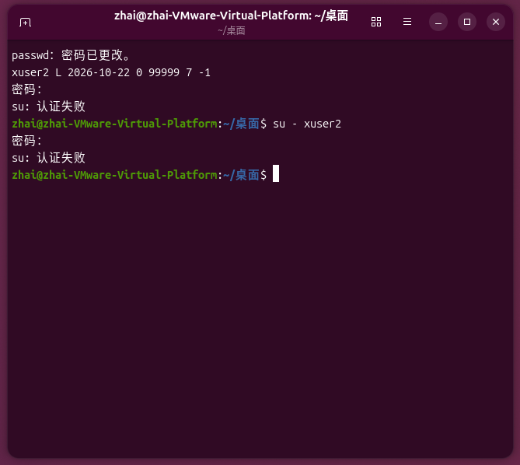
图5 xuser2 密码锁定状态与认证失败
操作过程3：删除 xuser2
【操作要求 3】删除 xuser2 用户
【操作步骤】
① 在「用户管理者」窗口，单击「编辑」菜单的「首选项」，弹出「首选项」对话框， 不选中「隐藏系统用户和组」复选框，最后单击「关闭」按钮。此时「用户」选项 卡中显示包括超级用户和系统用户在内的所有用户。
② 在「搜索过滤器」文本框中输入“x*”并按下 Enter 键，则仅显示以 x 为首字母的用 户。
③ 选中 xuser2 用户，单击工具栏上的「删除」按钮，弹出对话框，单击「是」按钮， 返回「用户管理者」窗口，发现 xuser2 用户已被删除。
④ 在「搜索过滤器」文本框中输入“*”并按下 Enter 键，则显示所有用户
实际操作与结果：
getent passwd xuser2
ls -ld /home/xuser2
getent passwd xuser1
通过用户设置移除 xuser2，并选择删除其文件。首次检查时仍能查到账户和主目录，说明当时删除尚未完成；完成界面确认后再次检查，getent passwd xuser2 无输出，ls -ld /home/xuser2 提示 No such file or directory，表明账户及主目录均已移除。
getent passwd xuser1 仍输出 xuser1 的账户记录，表明此次删除没有影响另一实验账户。
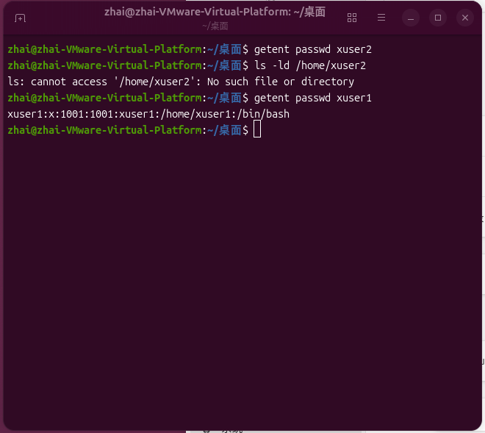
图6 xuser2 账户和主目录删除后的检查
操作过程4：新建 myusers 和 temp 组
【操作要求 4】新建两个组群，分别是 myusers 和 temp
【操作步骤】
① 在「用户管理者」窗口选中「组群」选项卡，当前显示出所有组群。
② 单击工具栏上的「添加组群」按钮，出现「创建新组群」对话框。在「组群名」文 本框中输入“myusers”，单击「确定」按钮，返回「用户管理者」窗口。
③ 用相同的方法新建 temp 组群。
实际操作与结果：
sudo groupadd myusers
sudo groupadd temp
getent group myusers
getent group temp
本次使用终端创建组。查询输出 myusers:x:1002: 和 temp:x:1003:，表明两个组分别创建成功，GID 为 1002 和 1003，创建时组成员列表为空。
myusers 的 GID 1002 与先前已删除的 xuser2 私人组编号相同，是不同阶段的编号使用情况；当前账户和组的实际关联应以当时查询到的记录为准。
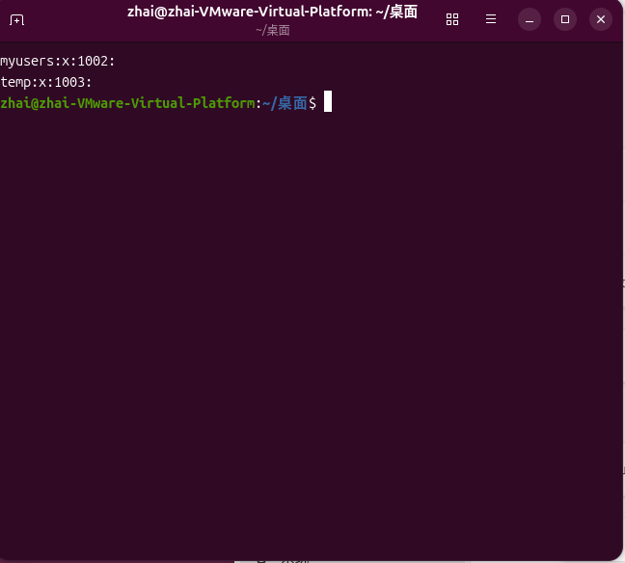
图7 新建 myusers 与 temp 后的组记录
操作过程5：将用户加入 myusers
【操作要求 5】修改 myusers 组群属性，将 xuser1 和 helen 用户加入 myusers 组群 【操作步骤】
① 从「组群」选项卡中选择 myusers 组群，单击工具栏上的「属性」按钮，弹出「组 群属性」窗口。
② 选择「组群用户」选项卡，选中 helen 和 xuser1 前的复选框，设置 helen 用户和 xuser1 用户的 myusers 组群的成员。单击「确定」按钮，返回「用户管理者」窗口。
实际操作与结果：
getent passwd helen
sudo useradd -m -s /bin/bash helen
sudo usermod -aG myusers xuser1
sudo usermod -aG myusers helen
getent group myusers
id xuser1
id helen
查询 helen 时没有输出，因而先建立该实验账户，再使用 usermod -aG 将 xuser1 和 helen 加入附加组 myusers。-a 与 -G 配合使用，在追加组成员关系时保留用户原有的附加组。
查询得到 myusers:x:1002:xuser1,helen。id xuser1 显示 uid=1001、主要组 gid=1001(xuser1)，附加组含 users 和 myusers；id helen 显示 uid=1002、主要组 gid=1004(helen)，附加组含 myusers。两个用户均已成为 myusers 成员，原有主要组未被改成 myusers。
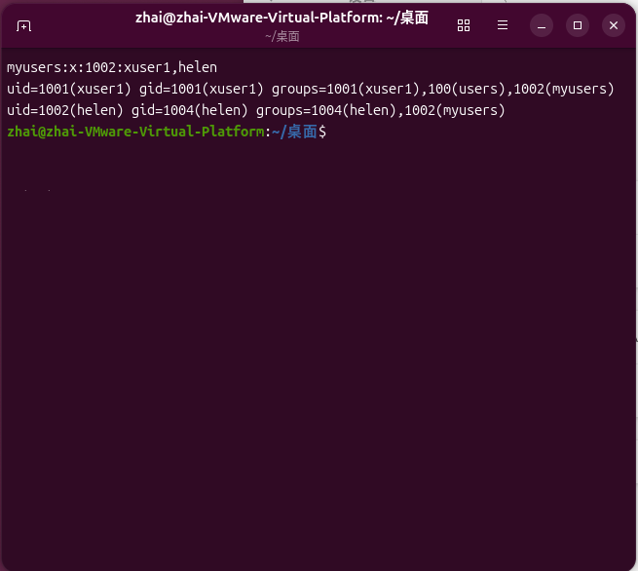
图8 myusers 的成员列表及两个用户的身份信息
操作过程6：删除 temp 组
【操作要求 6】删除 temp 组群
【操作步骤】
从「组群」选项卡中选择 temp 组群，单击工具栏上的「删除」按钮，出现确认对话框， 单击「是」按钮即可。
实际操作与结果：
getent group temp
sudo groupdel temp
getent group temp
getent group myusers
删除前 temp 查询输出 temp:x:1003:，执行 groupdel temp 后再次查询没有输出，说明该组已删除。myusers 的记录仍为 myusers:x:1002:xuser1,helen，说明保留组及其成员关系未受影响。
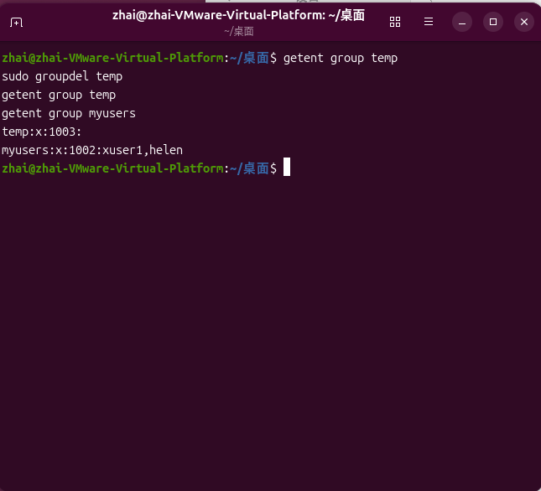
图9 删除 temp 前后的组查询
二、利用shell命令管理用户与组群
操作过程1：创建主要组为 myusers 的 duser
【操作要求 1】新建一名为 duser 的用户，其口令是“tdd63u2”，主要组群为 myusers 【操作步骤】
① 按下 CTRL+ALT+F3 组合键，切换到第 3 个虚拟终端，以超级用户身份登录。
② 输入命令“useradd -g myusers duser”，建立新用户 duser，其主要组群是 myusers。
③ 为新用户设置口令，输入命令“passwd duser”，根据屏幕提示输入两次口令，最后屏 幕提示口令成功设置信息。
④ 输入命令“cat /etc/passwd”，查看/etc/passwd 文件的内容，发现文件的末尾增加 duser 用户的信息。
⑤ 输入命令“cat /etc/ group”，查看/etc/group 文件的内容，发现文件内容未增加。 ⑥ 按下 ALT+F4 组合键，切换到第 4 个虚拟终端，输入 duser 用户名和口令可登录 Linux 系统。
⑦ 输入“exit”命令，duser 用户退出登录。
实际操作与结果：
sudo useradd -m -s /bin/bash -g myusers duser
sudo passwd duser
getent passwd duser
id duser
getent group myusers
su - duser
whoami
pwd
id
exit
使用 useradd -m -s /bin/bash -g myusers duser 创建账户，-m 同时创建主目录，-s 指定登录 Shell，-g 指定已有组 myusers 为主要组。题目要求的 tdd63u2 少于 8 个字符，设置过程中出现长度检查和两次输入不一致的提示；本次实际改用另设的较长密码，最终显示“已成功更新密码”。
getent passwd duser 输出 duser:x:1003:1002::/home/duser:/bin/bash，id 显示 uid=1003(duser)、gid=1002(myusers)。group 的 myusers 行末仍只有 xuser1,helen，这是因为 duser 的主要组关系记录在 passwd 的 GID 字段中，不要求同时列在 group 的显式成员列表中。
使用新设密码执行 su - duser 后，whoami 输出 duser，pwd 输出 /home/duser，id 再次显示主要组 myusers，登录验证成功。参考步骤中的 /etc/ group 含多余空格，实际查询使用正确的账户数据库查询命令。
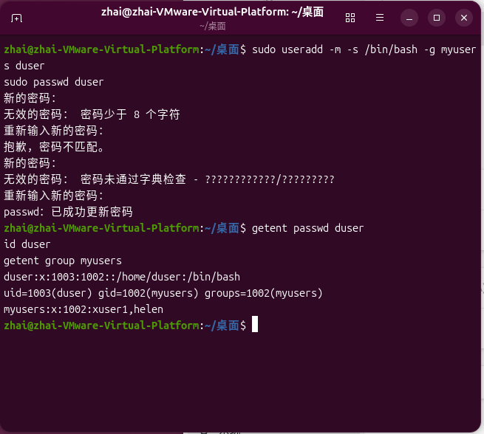
图10 创建 duser 与密码设置、主要组检查
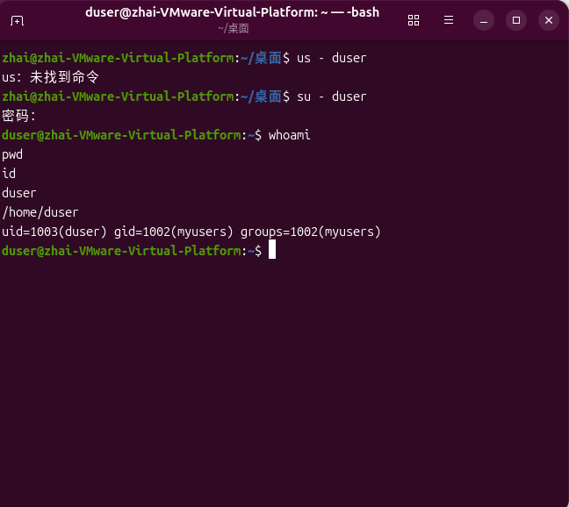
图11 duser 的密码登录与身份验证
操作过程2：设置 duser 免密码登录
【操作要求 2】将 duser 用户设置为不需口令就能登录
【操作步骤】
① 按下 ALT+F3 组合键，切换到正被超级用户使用的第 3 个虚拟终端。
② 输入命令“passwd -d duser”。
③ 按下ALT+F3组合键，再次切换到第3个虚拟终端，在“Login：”后输入用户名“duser”， 按下 Enter 键就直接出现 Shell 命令提示符，说明 duser 用户不需口令即可登录。
实际操作与结果：
sudo passwd -d duser
sudo passwd -S duser
su - duser
whoami
id
在 zhai 下执行 sudo passwd -d duser 删除该账户的密码，状态显示 duser NP 2026-10-22 0 99999 7 -1，其中 NP 表示没有密码。随后 su - duser 未出现密码询问，直接进入 duser 的登录环境，whoami 输出 duser，说明本机该认证途径允许空密码登录。此结果针对本次本地 su 验证，不据此推断所有登录服务均允许空密码。
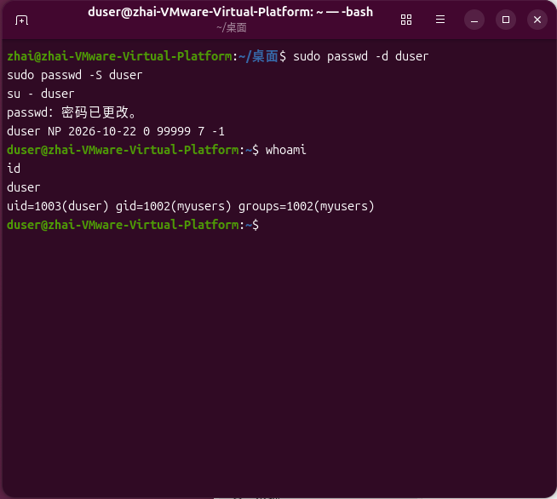
图12 duser 的 NP 状态与免密码切换验证
操作过程3：查看 duser 信息
【操作要求 3】查看 duser 用户的相关信息
【操作步骤】 在第 3 个虚拟终端输入命令“idduser”，显示 duser 用户的用户 ID（UID）、主要组群 的名称和 ID（GID）。
实际操作与结果：
id duser
参考步骤将 idduser 连写，实际命令为 id duser；进入 duser 后执行不带用户名的 id 也可查询当前账户。本次输出为 uid=1003(duser) gid=1002(myusers) groups=1002(myusers)，见前项免密码登录截图。UID 标识用户身份，GID 标识主要组，groups 给出该用户的组成员关系。
操作过程4：从 duser 切换到 root
【操作要求 4】从普通用户 duser 切换为超级用户
【操作步骤】
① 第 4 个虚拟终端当前的 Shell 命令提示符为“$”，表明当前用户是普通用户。
② 输入命令“ls /root”，屏幕上没有出现/root 目录中文件和子目录的信息，而是出现提 示信息，提示当前用户没有查看/root 目录的权限。
③ 输入命令“su -”或者是“su - root”，屏幕提示输入口令，此时输入超级用户的口令， 验证成功后 Shell 提示符从“$”变为“#”，说明已从普通用户转换为超级用户。
④ 再次输入命令“ls /root”，可查看/root 目录中文件和子目录的信息。
⑤ 输入“exit”命令，回到普通用户的工作状态。
⑥ 输入“exit”命令，duser 用户退出登录。
实际操作与结果：
whoami
ls /root
exit
sudo passwd -S root
sudo passwd root
su - duser
whoami
ls /root
su -
whoami
ls /root
pwd
exit
exit
在 duser 下执行 whoami 得到 duser，ls /root 提示 Permission denied，说明普通账户没有列出该目录内容的权限。退出到 zhai 检查 root 状态，初始结果为 root L，表示 root 密码锁定；随后为本次实验设置 root 密码，再从 duser 执行 su -。
输入 root 密码后，提示符变为 #，whoami 输出 root，pwd 输出 /root，ls /root 能显示 snap，证明已切换到 root 的登录环境并获得相应访问权限。su - 所验证的是目标账户 root 的密码，不是 duser 的密码。
实验后执行 passwd -l root 恢复密码锁定，状态再次显示 root L，相关记录见删除 duser 的截图。操作时仍处于 root Shell，锁定密码没有自动终止已有的 root 会话；随后通过 exit 返回 zhai。
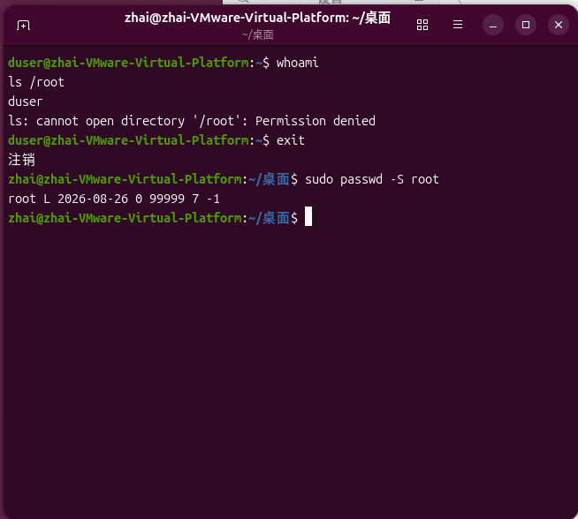
图13 普通账户访问限制与 root 初始锁定状态
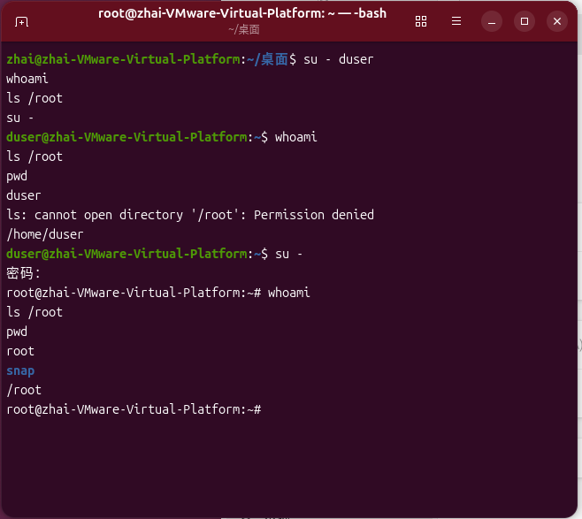
图14 从 duser 切换为 root 后的权限验证
操作过程5：删除 duser 及其主目录
【操作要求 5】一次性删除 duser 用户及其工作目录
【操作步骤】
① 按下 ALT+F3 组合键，切换到正被超级用户使用的第 3 个虚拟终端。
② 输入命令“userdel –r duser”，删除 duser 用户。
③ 输入命令“cat /etc/passwd”，查看/etc/passwd 文件的内容，发现 duser 的相关信息已 消失。
④ 输入命令“ls /home”，发现 duser 的主目录/home/duser 也不复存在。
实际操作与结果：
getent passwd duser
ls -ld /home/duser
userdel -r duser
getent passwd duser
ls -ld /home/duser
退出 duser 会话后，在 root Shell 中执行 userdel -r duser（截图中使用 sudo userdel -r duser）。删除前可查到账户记录和 /home/duser，删除后账户查询无输出，目录查询提示 No such file or directory，表明账户及其主目录均已删除。
执行期间出现“duser 信件池 (/var/mail/duser) 未找到”，只说明对应邮件文件原本不存在；根据后续账户和目录检查，删除目标已完成。参考步骤中的 –r 使用了排版长横线，实际命令须使用 ASCII 短横线 -r。
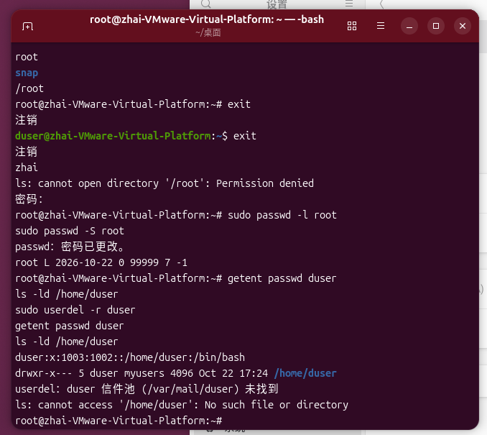
图15 恢复 root 密码锁定及删除 duser 的检查记录
操作过程6：创建 mygroup
【操作要求 6】新建组群 mygroup
【操作步骤】
① 在超级用户的 Shell 提示符后输入命令“groupadd mygroup”，建立 mygroup 组群。
② 输入命令“cat /etc/group”，发现 group 文件的末尾出现 mygroup 组群的信息。
③ 输入命令“cat /etc/gshadow”，发现gshadow文件的末尾也出现mygroup组群的信息。
实际操作与结果：
sudo groupadd mygroup
getent group mygroup
sudo grep '^mygroup:' /etc/gshadow
返回 zhai 后创建 mygroup。组记录为 mygroup:x:1005:，组安全记录为 mygroup:!::，表明 GID 为 1005 的组已建立，未设置可用组密码，管理员和成员字段为空。
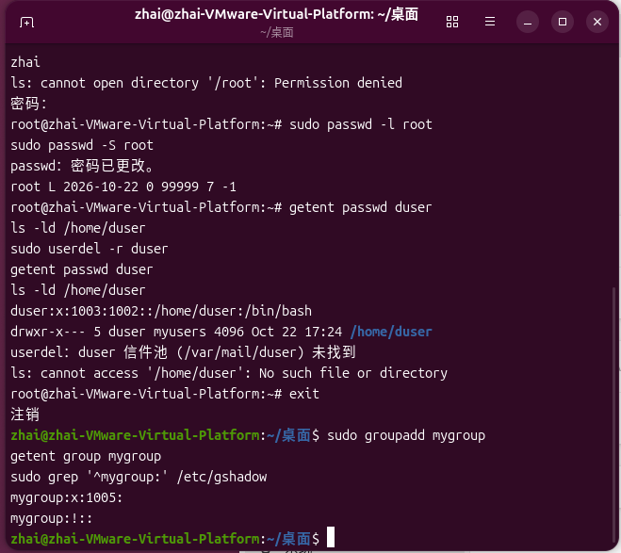
图16 mygroup 在组文件和组安全文件中的记录
操作过程7：将 mygroup 改名为 newgroup
【操作要求 7】将 mygroup 组群改名为 newgroup
【操作步骤】
① 输入命令“groupmod –n newgroup mygroup”，其中–n 选项表示更改组群的名称。
② 输入命令“cat /etc/group”，查看组群信息，发现原来 mygroup 所在行的第一项变为 “newgroup”。
实际操作与结果：
sudo groupmod -n newgroup mygroup
getent group mygroup
getent group newgroup
使用 groupmod -n newgroup mygroup 修改组名后，mygroup 查询无输出，newgroup 查询得到 newgroup:x:1005:。组名已由 mygroup 改为 newgroup，GID 仍为 1005，说明名称改变没有改变组的数字标识。实际执行的 -n 使用 ASCII 短横线。
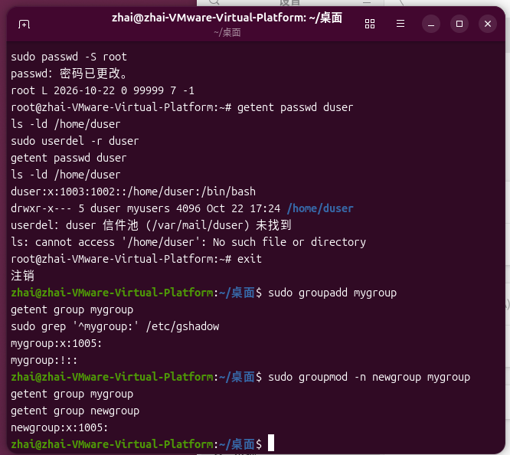
图17 组改名后的名称及 GID
操作过程8：删除 newgroup
【操作要求 8】删除 newgroup 组群
【操作步骤】 超级用户输入“groupdel newgroup”命令，删除 newgroup 组群。
实际操作与结果：
sudo groupdel newgroup
getent group newgroup
执行 groupdel newgroup 后，getent group newgroup 没有输出，说明该组记录已移除。本次按“创建→改名→删除”的顺序完成了组的生命周期操作。
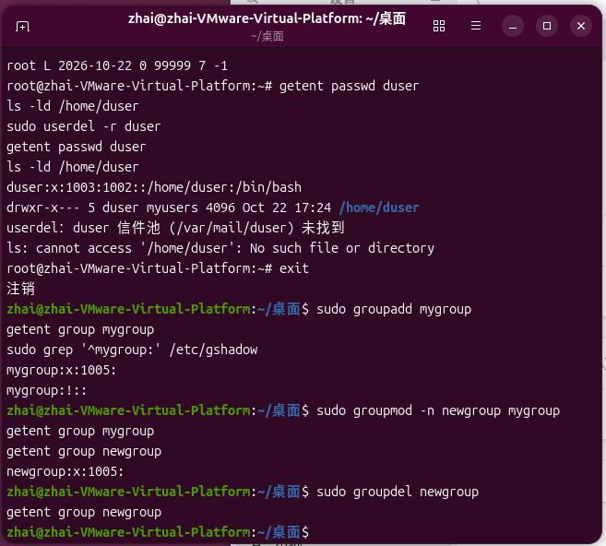
图18 删除 newgroup 后的查询结果
三、批量新建多个用户账号
操作过程1：批量创建 20 个学生账户
【操作要求 1】为全班同学 20 位同学创建用户帐号，用户名为“s”+学号的组合，其中班级 名册中第一位同学的学号为 080101。所有同学都属于 class0801 组群。所有同学的初始口令 为 111111。
【操作步骤】
① 以超级用户身份登录，输入命令“groupadd -g 600 class0801”（假设值为 600 的 GID 未被 使用），新建全班同学的组群 class0801。
② 输入命令“vi student”，新建用户信息文件。
③ 按下“i”键，切换为 vi 的文本编辑模式，输入第一行信息： s080101:x:601:600::/home/s080101:/bin/bash。
④ 按下 ESC 键，切换到命令行模式，拖动鼠标，将整行选中，然后按下字母键 y 两次。 也就是将当前选中的行放到 vi 的暂存区域（类似于 Windows 的剪贴板）。
⑤ 然后按下字母键 p，就复制一行信息，重复此操作 19 次，然后部分修改每位同学用户 信息不同的地方。
⑥ 最后编辑完成的文件，为节约篇幅仅显示前 10 位同学信息。最后保存并退出 vi。
⑦ 输入命令“vi stu-passwd”，新建用户口令文件。
⑧ 按下“i”键，切换为 vi 的文本编辑模式，输入第一行信息：“s080101:111111”，即所有同 学的初始口令为 111111。按下 ESC 键，切换到命令行模式，拖动鼠标，将整行选中， 然后按下字母键 y 两次，复制行。
⑨ 连续按 p 键 19 次，就可复制出 19 行信息，然后修改成正确的用户名。
⑩ 输入命令“newusers < student”，批量新建用户帐号。
⑪ 输入命令“pwunconv”，暂时取消 shadow 加密。
⑫ 输入命令“chpasswd
⑬ 输入命令“pwconv”，进行 shadow 加密，完成批量创建用户帐号工作。
⑭ 输入命令“cat /etc/passwd”，查看/etc/passwd 文件将发现所有的用户帐号均已建立。
⑮ 可尝试以新建的用户名登录，并应该及时修改用户的口令。
实际操作与结果：
创建前检查 GID 600、class0801、UID 601～620 和 s080101～s080120 均未被占用。在 /home/zhai/os-lab5 中使用 Shell 循环生成 student 与 stu-passwd，替代逐行复制修改。student 包含 20 条七字段账户记录，stu-passwd 包含 20 条“用户名:初始密码”记录。wc -l 显示两个文件各 20 行，总计 40 行。
mkdir -p ~/os-lab5
cd ~/os-lab5
umask 077
for i in $(seq 1 20); do
name=$(printf 's0801%02d' "$i")
printf '%s:x:%d:600::/home/%s:/bin/bash\n' "$name" "$((600+i))" "$name"
done > student
for i in $(seq 1 20); do
printf 's0801%02d:111111\n' "$i"
done > stu-passwd
pwd
head -n 10 student
tail -n 1 student
head -n 3 stu-passwd
wc -l student stu-passwd
student 首行是 s080101:x:601:600::/home/s080101:/bin/bash，末行是 s080120:x:620:600::/home/s080120:/bin/bash。每条记录依次包含用户名、供 newusers 读取的临时密码字段、UID、GID、备注、主目录和登录 Shell；此输入文件的第二字段会被 newusers 作为密码读取，随后再由 chpasswd 统一设置为题目要求的初始密码。
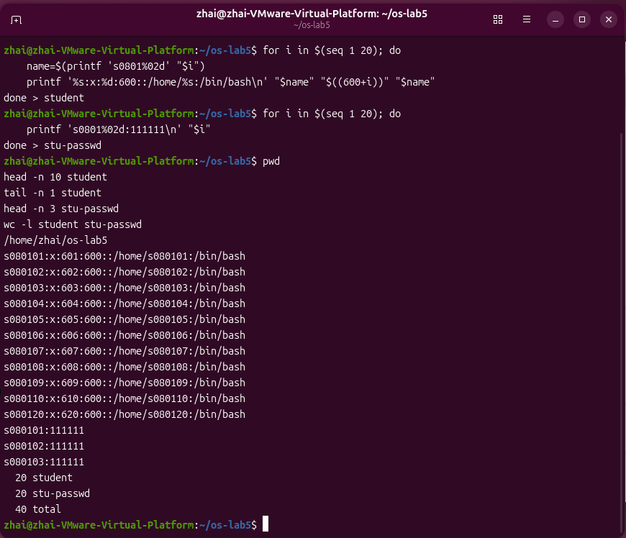
图19 批量用户文件的生成、内容和行数检查
sudo groupadd -g 600 class0801
sudo newusers student
sudo chpasswd < stu-passwd
getent group class0801
getent passwd | grep -Ec '^s0801(0[1-9]|1[0-9]|20):'
sudo passwd -S s080101
su - s080101
whoami
pwd
id
passwd
执行 groupadd -g 600 class0801、newusers student 和 chpasswd < stu-passwd 完成创建与密码设置。本次保持 shadow 机制启用，没有执行 pwunconv、pwconv；参考步骤⑫的 chpasswd 命令文字不完整，实际使用 sudo chpasswd < stu-passwd 从密码文件读取数据。
newusers 和 chpasswd 都输出“密码少于 8 个字符”的提示。后续验证显示 class0801:x:600:，学生账户匹配数量为 20，s080101 的密码状态为 P，并且按本次操作输入初始密码 111111 后成功登录，说明本次管理员批量设置中的长度提示没有阻止该账户的初始密码设置。
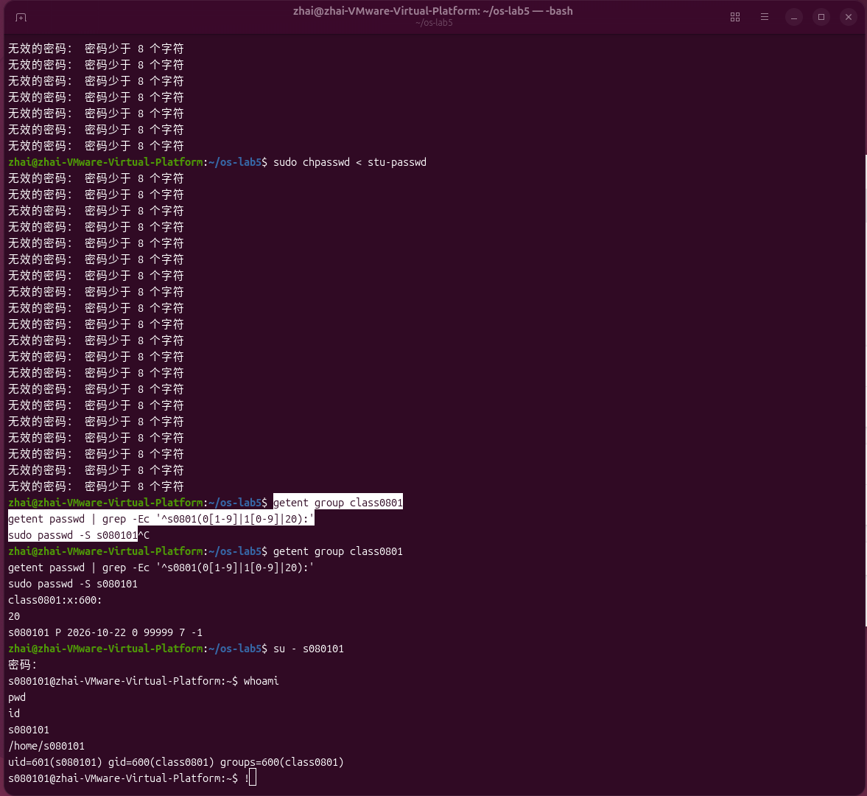
图20 批量账户数量、密码状态及学生账户登录验证
登录后 whoami 输出 s080101，pwd 输出 /home/s080101，id 输出 uid=601(s080101) gid=600(class0801) groups=600(class0801)，与批量文件中的配置一致。学生作为主要组成员，不一定出现在 group 行末的显式成员列表中，应结合 id 和 passwd 的 GID 字段判断。
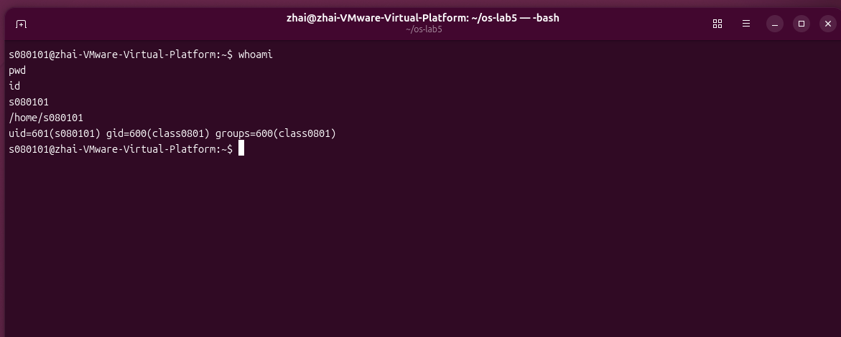
图21 学生账户的 UID、主要组与主目录
在 s080101 下执行 passwd 修改初始密码，前两轮因字典检查未通过而提示“密码未更改”；最后一次正确输入新密码并确认后，显示“passwd: 已成功更新密码”。这说明普通用户修改自己的密码仍需满足本机密码质量检查，最终修改已完成。
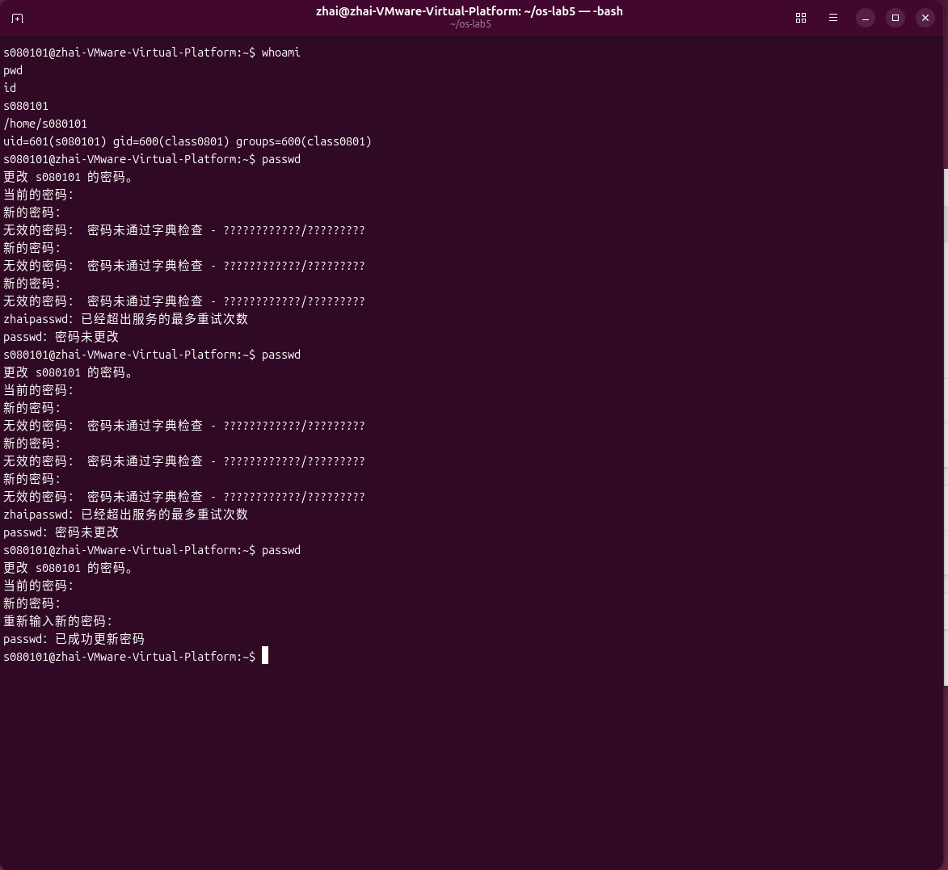
图22 学生账户修改初始密码的过程及最终成功结果

体会
通过这次用户与群组管理实验，我能够把图形界面的账户操作与 passwd、shadow、group、gshadow 中的记录联系起来。创建账户不仅是增加用户名，还涉及 UID、主要组、主目录、登录 Shell 和密码状态。查询具体记录、再用实际登录验证，比只看一条创建命令是否报错更能说明操作结果。
在组管理过程中，我区分了主要组与附加组：duser 的主要组为 myusers，但 group 的成员列表中没有必须再次出现 duser；xuser1 和 helen 则通过 usermod -aG 追加到 myusers。组改名时 GID 保持 1005，也让我理解了组名与数字身份标识之间的关系。
密码实验中，L、NP 和 P 分别帮助我判断锁定、无密码和已设置密码的状态。普通用户无法查看 /root，切换为 root 后则能够访问；同时，锁定 root 的密码不会自动退出已经建立的 root 会话，身份恢复还需要执行 exit。
批量操作时，Shell 循环生成两个各 20 行的文件，减少了手工逐条修改用户名、UID 和主目录的遗漏。密码长度警告、字典检查失败和最终成功更新密码的结果表明，必须结合命令输出与登录验证判断是否完成，而不能将所有提示都当作成功或失败。

